瑞福特硬件视频会议企业解决方案

方案拓扑图
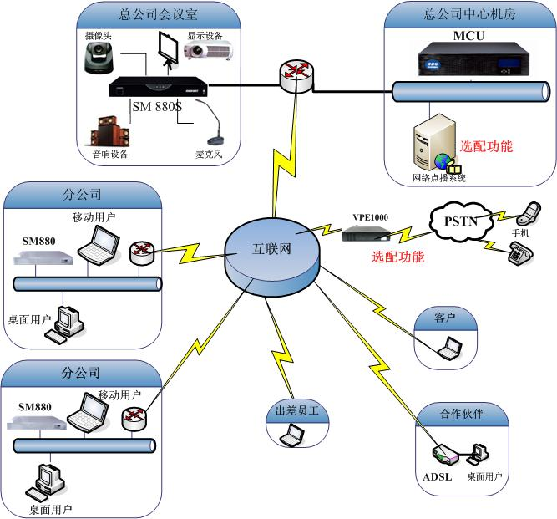
项目部署说明：
设备配置如上图所示，本方案是利用客户现有网络而构建的网络视频会议系统。本系统视频会议所涉及的产品包括：
1. 瑞福特视讯平台MCU SM MCU 30XX；
2. 瑞福特视讯平台终端SM 980；
3、瑞福特视讯平台高清终端SM 880；
4、瑞福特视讯平台选配功能：VPE电话会议系统、网络直播系统、网络点播系统；
5、瑞福特视频会议软件终端SM 300；
6. 会议室终端外围配件：会议室摄像头、麦克风、显示输出设备（可接电视或投影仪）；
分别进行以下安装：
1）MCU安装于总公司中心机房：
考虑到系统后期扩容，采用XX用户处理能力的瑞福特视频会议服务器SM MCU 30XX（X台）。MCU支持视频编码有MPEG4、H.264等；MCU支持音频编码有G.723.1、G.711、G.729、GSM等多种编码；MCU可以通过中文Web页面远程管理；MCU能够外设IP；MCU能够防范病毒和网络的攻击，具有恢复出厂设置功能；MCU适应各种复杂网络环境，包括DDN、ATM、SDH、卫星专线、ADSL等，同时能够跨越防火墙和路由器；MCU支持多组会议的同时召开；7*24小时电信级无人值守式长期稳定运行；
2）远程会议室：
总公司及分公司各会议室安装瑞福特视频会议会议室终端SM880（XX台），瑞福特视频会议会议室高清终端SM 880S（XX台）；其中SM 880S支持4CIF高清晰视频输入， 支持1080I高清晰电视输出。
3）公司出差人员和合作伙伴：
在桌面台式机或者笔记本上安装瑞福特视频会议终端SM300。
组网方案说明及建议：（建议包括软、硬件使用、网络拓宽、MCU托管及相关）
1. 客户视频会议项目视频会议服务器可以直接使用Smart MCU 30XX多点控制单元，可以实现最多XX个视频会议软、硬件终端的互通。
主会场及各下属分支机构会议室终端建议采用专业的瑞福特视频会议会议室高清终端SM 880S，该终端采用分体式设计；可以应用于专业性大中型会议室，终端支持最高704X576分辩率，对于部分小型的会议室建议采用瑞福特视频会议会议室标准终端SM 980，终端支持最高352X288分辩率，所有终端都内置高端回音抑制器，支持电视、投影仪输出，保证了会场应用稳定、高清晰的音视频质量。
2. 瑞福特视讯平台适用大规模的视频会议系统，系统允许多个会议同时进行，管理员方便会议组织，管理更科学。
3. 瑞福特视讯平台提供了功能齐全的会议录制功能，通过授权可以每一个与会点都可以对远程会诊进行全程的音、视频录制，存储查看使用简单。
4. 瑞福特视讯平台可以在会议型终端和桌面型终端的综合应用，采用了国际领先的动态带宽分配技术可以在不同的应用环境带宽可以进行自动调整。会议型终端在512K以上的带宽上全屏可以达到近似DVD的高清效果。

方案产品介绍
SM-MCU-3000系列
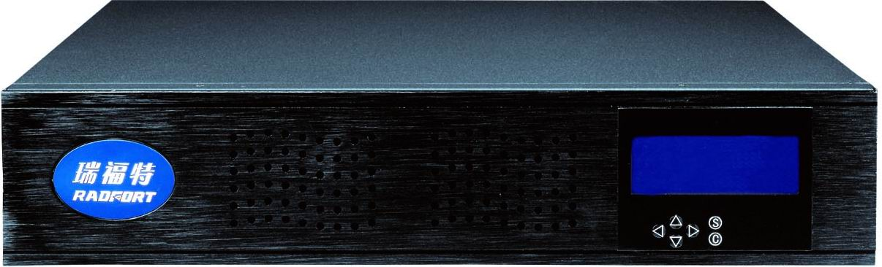
SM-MCU-3000是一款大容量视讯会议服务器，集视音频、数据功能为一体。超强的处理能力，支持4CIF格式的视讯终端。最大接入300用户，单模，从12用户起可根据用户需要定制，标准为SM-MCU-3012/3016/3020/3024/3032等，2U设备，支持瑞福特各种终端接入。
性能指标如下：
- 通讯协议： TCP/UDP、RTP/RTCP、RTSP、RVCP协议
- 视频编解码： RIVC（Radfort Intelligence Video Codec）、MPEG4、H.264
- 音频编解码： RIAC（Radfort Intelligence Audio Codec）、G.722.1
- 用户管理：H.245，支持WEB管理，支持远程维护和升级
- 多画面支持：支持4、6、9、12、16分屏模式、支持电视墙
- 用户管理：内置Web服务器，支持Web页面管理
- 支持多组会议：最大支持250个会议组
- 接入方式：双千兆网卡
- 其他接口：USB2.0 x2
- 防火墙：跨越路由器及防火墙，保证系统安全
- 安全保障：SSL、身份认证、数据完整性、数据加密、安全性可靠性设计
- 网络媒介： DDN、ATM、SDH、VPN、卫星专线、ADSL等线路
- 主机尺寸（W/D/H）：430/456/88 mm
- 重量：11Kg
- 电气特征：交流电压： 220V±30%、工作频率：50H±10%

SM980系列
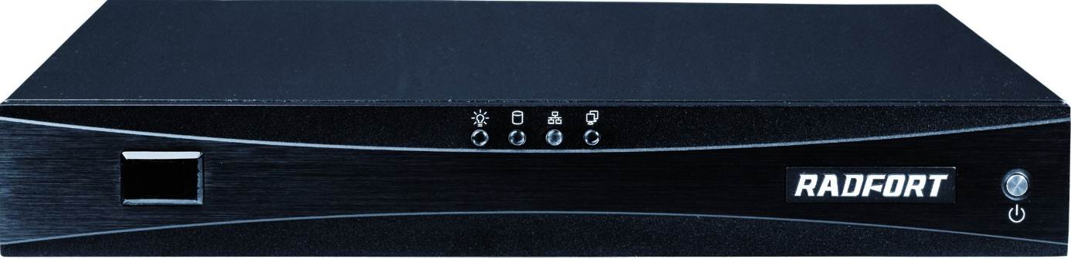
单协议设备终端，可接入瑞福特任何SM-MCU服务器。SM 980是瑞福特公司推出的经济型视讯终端，超低的价格符合中小企业的低成本投入，它基于互联网应用，即使在1M的ADSL线路上，也表现出超强的流畅效果。
支持CIF格式视频图像
性能技术指标如下：
- 通讯协议：TCP/UDP、RTP/RTCP、RTSP、RVCP协议
- 视频编解码：RIVC（Radfort Intelligence Video Codec）、MPEG4、H.264
- 视频输入：AV信号输入x2、S端子信号输入x1
- 视频输出：AV信号输出x1、S端子信号输出x1、VGA信号输出x1
- 视频制式：支持NTSC、PAL
- 视频传输码流：64Kbps～1.5Mbps 可调
- 音频编解码：RIAC（Radfort Intelligence Audio Codec）、G.722.1
- 音频输入：6.35mm麦克输入x3、VCR输入x2
- 音频输出：6.35mmMIC输出x3、VCR输出x2
- 音频特性：回声消除（AEC）、自动增益控制（AGC）、自动噪声抑制（ANS）、前向纠错（FEC）、音量自动调节
- 网络接口：10/100M Base-T网络接口
- 其他接口：USB2.0x2、RS232接口x1、地线接口、IR红外接口
- 操作控制方式：红外遥控器
- 电气特征： 100-240V AC、50Hz/60Hz、5.17A
- 主机尺寸（W/D/H）：400X320X50mm
- 重量：5.0Kg
环境规格：工作温度：0℃~+40℃、工作湿度：10%~90%

SM 880L/SM 880S系列
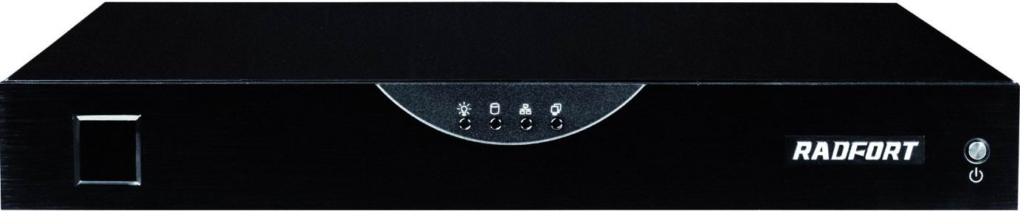
基于嵌入式系统及专用硬件，为远程会议提供稳定可靠支持。借助优越的视频编解码技术、具有专利的回音消除技术， SM 880系列视讯终端在普通带宽下可传输高清视频和高质量音频，为政府及企业用户提供集视频/音频交互、屏幕广播、远程控制、文字交流、电子白板、文档共享、文件传输等多项功能于一体的远程会议平台。
SM 880L ------ 高清版，实现高清晰视、音频传输
SM 880S ------ 超高清版，针对视频效果进一步优化，提供DVD级别的画质
性能指标如下：
- 通讯协议：TCP/UDP、RTP/RTCP、RTSP、RVCP协议
- 视频编解码：RIVC（Radfort Intelligence Video Codec）、MPEG4、H.264
- 视频制式：NTSC、PAL制式
- 视频传输码流：25Kbps～2Mbps 可调
- 视频输入： S-Video 信号输入x1（SM 880S支持2路）、AV信号输入x1
- 视频输出： VGA信号输出x1、S-Video信号输出x1、AV信号输出x1、本地复合视频输出x1（SM 880S支持2路）、支持YPrPb信号输出（SM 880L支持480i，SM 880S支持1080i）
- 音频编解码：RIAC（Radfort Intelligence Audio Codec）、G.722.1
- 音频输入：6.35mm麦克输入x3、VCR输入x2
- 音频输出：6.35mmMIC输出x3、VCR输出x2
- 音频特性：回声消除（AEC）、自动增益控制（AGC）、自动噪声抑制（ANS）、前向纠错（FEC）、音量自动调节
- 网络接口：10/100M Base-T网络接口
- 其他接口：USB2.0x2、RS232接口x1、地线接口、IR红外接口
- 操作控制方式：红外遥控器、红外键盘
- 电气特征： 100-240V AC、50Hz/60Hz、5.17A
- 主机尺寸（W/D/H）：345X290X50mm
- 重量：4.0Kg
环境规格：工作温度：0℃~+40℃、工作湿度：10%~90%

SM 300系列
SM 300是瑞福特自主研发的新一代桌面型视频终端。该款终端能适应多种网络条件，不仅能实现高性能的视音频通信，而且提供了丰富多彩的会议管理和数据功能。用户无需投入高昂的硬件成本，只要利用普通的PC机、标准的视频采集设备、耳麦，就能够实现高质量、高可靠性的远程会议功能，同时也有效地节约了时间和经费，提高了企业的工作效率。
SM 300支持最高视频图像大小为CIF格式。
图片：
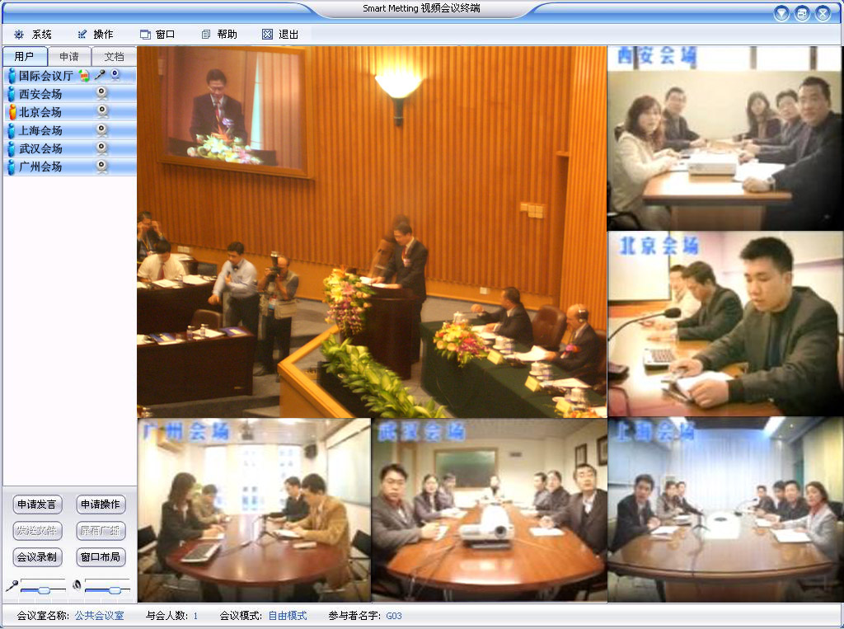

配件设备
SONY EVI-D31摄像机
EVI－D31是联接有高质量的1／3英寸CCD的彩色摄像机，它们有着先 进的全景拍摄和转动基础。它们形成了吸引人的包装，即有着理想的录像传送和总体监控装置。摄像机的控制是通过使用RS－232C或使用提供的红外线远程控制器来完成的。 两种智能化装备特征――自动跟踪（AT）和移动探测（MD）使这两种摄像机区别于其它许多现在正使用的摄像机。
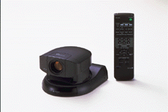
综合指标：
- 自动跟踪方式（AT）
- 移动探测（MD）
- 合成的和Y／C视频输出
- 高速、大范围的拍摄全景和转动镜头
- 高速自动调焦 • 微型电话输入和音频输出
- 六种方式的预先调整功能
- 自动跟踪，一端开，室内及室外白平衡 • 自动跟踪系统
- 颜色和亮度移动探测
- RS－232C连续控制（VZSCA）
- IR远程控制 • 时间和日期发生器
- 提供附件：.直流适配器 .IR远程控制A／V电线
技术规格：
- 规格 EVI－D31
- 成像装置 1／3英寸行间传输Hyper HAD Color CCD
- 信号制式 NTSC
- 像素 768（水平）×492（垂直）
- 水平清晰度 460电视线 450电视线
- 镜头 12倍电动变倍
- 视角（水平） 大约48.8°（末端宽度）－4.4°（末端镜宽）
- 白平衡 ATW，一端开3200K，5600K
- 视端输出 Y／C结构
- 电流切断速度 1／60－1／10000S（VISCA控制）
- 信噪比 48dB
- 镜头倾斜度 水平（±100°最大速度80°／秒），垂直（±25°最大速度50°／秒）
- 最低照度 7Lux(F1.8时)
- 所需电源 12－14伏交流电，10.5W
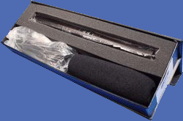
定向麦克风HT-320A
换能方式：电容式
频率响应：100-1600Hz
输出阻抗：近距：1KΩ 远距：2.3KΩ
灵敏度：近距：-44dB±2dB 远距：-23dB±2dB
指向性：超心型指向
供电电源：DC1.5V（HT-320A. HT-81. HT-81L） DC1.5V/48V

平台优势

技术优势
- 适应复杂的各种网络环境 ：采用自主研发的RVCP传输协议，支持NAT，代理服务器以及各种防火墙的自适应，能同时支持专线、互联网、局域网、无线网、卫星网等复杂的各种网络环境，并通过交互式QoS质量控制功能，能自动适应宽带波动，保证会议流畅稳定的进行；
- 图像清晰流畅：采用新一代自主开发的视频编解码算法（RIVC），能提供更逼真、清晰、流畅的图像，图像最高帧速可达30帧/秒，而且可以大大的降低视频的码流，真正实现互联网络传输高清视频图像；
- 稳定、流畅的声音效果：采用自适应全双工数字回音抵消技术（AEC），语音自动增益技术（AGC），自动噪声抑制技术（ANS），以及独创的前向纠错技术（FEC），高效的QoS，音频RIAC，系统兼容AAC/AAC+/AMR/G.723.1/G.722.1/G.711/ GSM/MP3等解码标准。采用了独特的前后处理算法，去噪/增强/消回音等算法，国际领先水平。优秀的声音美化技术，使用户即使通过拨号上网，也能得到流畅、清晰、优质的声音效果；
- 双流合一 ：独创的双流合一功能，能让视频和数据在一个屏幕上灵活的组合，可以在一个屏幕上显示纯视频或纯数据或视频+数据，使用灵活，同时能有效的降低用户的使用成本；
- 软硬结合：视频会议终端SM880L/SM880S可以很好的和我公司的软件视频会议产品SM 300/SM300Pro相结合，增强了用户选择的灵活性，同时也降低了用户的使用成本；
- 多系统融合：SM视讯会议系统、VoIP通讯系统、IM即时通讯系统、流媒体直播点播系统等都可以进行无缝连接，组合灵活、功能齐全、操作方便、用途广泛；
- 扩展性能：系统伸缩性强，通过P2P、级联技术等可进行超大规模容量扩展；整个系统平台可做大面积、大纵深通讯延伸，可接入VOIP、可视电话，多方即时通讯、视频会议、移动可视电话等；可接入互动娱乐、远程教育、医疗、广告、财经、贸易等增值内容。

系统优势
- 瑞福特视讯系统是一个稳定、可靠、高性能的成熟平台；对于系统架构，各种业务模型的设计充分考虑今后业务发展的需要，对于各种新的业务需求的提出和新规则的制定，系统本着遵循高起点、严要求，具有技术上的先进性和前瞻性。
- 瑞福特公司在视讯平台系统方面具有长远的发展规划，领先的技术、全线多方位的产品、雄厚的公司实力及完善的服务机制等，保证系统随技术的进步而不断发展，从而保障用户的投资和利益。
- 瑞福特系统采用软硬结合方案，组网灵活、投资小、可行性强；硬件设备保障系统运行的稳定性和安全性，软件终端具有移动性、灵活性、使用方便等特点。
- 电话加入会议为出差会议成员、在途中会议成员、紧急现场勘查成员等提供参与会议的方便性、及时性、准确性。
- IM即时通讯系统主要为企事业的沟通提供便利性，具有降低沟通成本、提高信息响应时间、加快实时性沟通等特性。
- Smart Stream流媒体系统无缝结合为整个系统平台提供强大的功能，达到资源最大化利用，实现流媒体的直播和点播、音视频的交互通讯、数据内容的培训讲解、强大的增值业务、网络娱乐互动如网络卡拉OK、网络相册查看等。
- 网络平台不仅支持Internet网络接入，还支持GPRS、CDMA1X、EDGE、3G、卫星等网络实现流媒体文件的下载和观看。
- 高保真音质：具有回音消除、噪声抑制等技术，保证音质不断续、优于电话和GIPS质量。
- 终端通过移动网络，实现移动终端文件下载、在线收看电影、现场直播节目、实现移动监控、视频片断的发送等功能。
- 多终端连接不仅支持视讯会议软硬件终端接入、电话参与会议，还实现Mobile、PDA、Media Center等实现视讯平台内容的观看，达到QCIF图像效果只需要25～30kbps的带宽。
- 系统因其专业的多媒体应用设计，便于系统扩展，支持多种网络接入的音视频会议应用的多媒体平台，支持混网、混速、混协议接入，为用户以后的功能和性能的扩充、扩展提供了保障。
- MCU的设计突破了级联层次的限制，便于系统进行级联扩展，特别适合政府、军队、邮政、银行等采用树型分级网络结构的专用网络，一方面有效的解决了中间网络节点的带宽瓶颈问题，另一方面通过级联支持更大规模的应用。
- 系统采用电信级设备，充分考虑IP网络的特点，提供全面的诊断、维护手段，提高了系统的可用性；在用户、会议、功能等多方面充分考虑了系统安全性，提供了多种安全保证手段；多种QoS技术的支持、抗干扰技术的应用保证了系统的高性能。
- 系统采用瑞福特公司独特的“图像＋内容”来完成数据共享功能，可提供 DVD级的视觉效果，可以解决开会时需要加入工作汇报资料、计划安排资料、信息发布等需求。
- 系统中的设备具有业界领先的性能和首创的技术；如设备支持最高16个画面的显示、具有双流合一的功能、DVD级别传输效果等一系列业界领先的技术；设备采用RVCP和H.323v2协议技术，全面支持H.264和MPEG-4视频编码标准；支持高清晰电视输出标准，视觉效果好、语音清晰流畅、具有回音抑制、自动增益、背景噪音去除等功能。
- 瑞福特产品不论是MCU还是硬件终端都具有灾难恢复功能，保证会议出现问题后可在短时间内恢复，正常使用；安全独立开发的DSP技术，为设备的稳定性和安全性提供保障；系统以其稳健的架构和卓越的性能保证了会议方式通讯长时间运行的稳定性。
- 本平台系统采用嵌入式架构，使得在安全性、稳定性、防病毒能力大大加强；基于TCP/IP传输，利用RVCP协议加密隧道对用户信息进行三次验证，达到安全交互的目的；具有高度安全性保障及安全验证策略，数据传输可采用业界领先的高效率、高安全性的SSL加密机制，确保信息传输的安全可靠；系统设计与建设保证了业务管理规范、数据接口、数据存储标准、系统的结构和实现的功能等方面实现全网的统一性。

功能优势
- 稳定的高清晰图像：采用瑞福特自主研发的RIVC视频编解码技术，支持MPEG-4和H.264标准的视频压缩技术，在低带宽下能为用户提供稳定的高清晰视频图像；能提供更逼真、清晰、流畅的图像，图像最高帧速可达30帧/秒，而且可以大大的降低视频的码流，真正实现互联网络传输高清视频图像。
- 低码流的音频编码：采用世界领先的音频编码技术，可达到6.6kbps的低码流。采用目前业界最领先的无限路混音技术，支持多路混音，即可以同时传输多个发言的会议成员的声音，使会议更加流畅自然地进行。会场静音功能能够保证会场的次序。为了使医疗机构在互联网上应用时获取更好的语音效果，瑞福特视讯会议在语音处理上采用了相应的机制，仍能保持连贯、流畅的语音效果。
- 级联功能：对资源统一调度，实现用户群体的无限增加，另外还可以减少MCU的承载能力和带宽，保证视音频的实时传输。
- 组播功能：提高了数据传送效率，减少了主干网络出现堵塞的可能性，组播组中的主机可以是在同一个物理网络，也可以来自不同的物理网络，保证用户进行互访的音频、视频和数据的实时性。
- 会场静音功能：能够保证会场的次序，使会议井然有序的进行。
- 字幕功能：在视讯会议过程中，通过启用字幕广播功能对会议主题及内容进行公布，与会者所有成员都能够观看到广播信息。
- 主持人端“跟随/取消跟随”功能：主持人用户可以选择是否受到拥有数据控制权用户的控制；用户与数据操作者所观看到的文档保持同步。
- 用户角色：本系统充分考虑了交流过程中角色的分配，有主持人、主讲人和旁听用户，使会议的召开完全符合现场情况。
- IM功能模块：视频会议系统集成了IM功能模块，实现IM用户与SM用户的互访。
- 临时会议室的功能：主持人可以选择呼叫某些用户进行临时会议。
- 一健开会：对终端版的一键开会功能做了更改，,现在按开会键后,出来一个当前用户可以参加的会议室列表,供其选择,然后进入会议室。
- 视频帧速调节：用户可以根据需求对视频进行帧速的调节5、10、15、20、25。
- 视频显示模式丰富多样：会议成员间在自由模式下可以相互自由查看视频，每个用户一次最多可以查看16路视频。会议室应用提供了四分屏、六分屏、八分频，九分屏、十二分屏、十六分屏多种分屏模式。
- 完善的会议管理模式：瑞福特公司的SMART IN ONE系统拥有完全控制模式、一般控制模式和自由模式三种会议控制模式。
- 视频轮循：实现视频轮循的功能操作，并可设置轮循时间，可以对多路视频的进行监控。
- 文字交互系统：在文字讨论区，会议成员可以与全体人员或某个人进行文字交谈，当选择对一个人发送信息时，其他会议成员则不能看到。
- 卓越的数据共享功能：拥有丰富的数据共享功能，支持电子白板、文档共享（PowerPoint 、 Word 、 Excel 、 PDF 、 TXT 、 FLASH 及各种影音文件等）、Web共享、协同浏览、桌面共享、文字讨论、资料分发等功能。
- 强大的兼容功能：只需增加一台VPE1000语音服务器，就能支持普通电话呼入呼出功能、电话会议功能；实现与即时通讯系统和流媒体系统的无缝衔接，保证加大会议内容的宣传与交流的深度和力度。
- 实时会议录制回放：具有实时会议录制功能，并可以随时进行回放，录像文件可以通过移动存储器转移出来，供会后观看或作为宣传资料。
- 强大的网络适应能力：具有良好的带宽处理机制，采用具有自适应和手动带宽调整机制，强大的网络自适应能力保证了视频会议的流畅召开。
- 软硬结合：平台系统采用了软硬结合方式，硬件终端性能稳定，软件终端应用方便灵活，人性化的量身设计模式，帮助客户解决后顾之忧，为用户节约建设资金。

安全优势
视讯平台系统提供了3种安全措施：身份认证、数据完整性和数据加密。
- 身份认证
身份认证用于确定终端用户的身份，是瑞福特公司视频会议产品安全体制中最为重要的环节，如果没有它，任何一个用户都可以冒充合法用户进入网络。而瑞福特视频会议系统的其它安全措施只有当来自一个节点的呼叫首先被确认身份之后，才能够提供进一步的安全保证。
- 数据完整性分析
用于证实一个数据包有效数据的完整性，从而保证在两个端点之间进行呼叫过程中的有效数据不被修改或损坏，这个过程类似于在其它IP通信协议中的Checksums或CRC。数据完整性利用加密机制来保证数据包的完整。在这种方法中，只需校验数据加密，而有效数据不必加密，从而减少了每个数据包对加密处理的要求。
- 瑞福特视讯平台的VPN技术
除了上述安全与加密措施以外，瑞福特公司对于基于IP网络的安全性也有自己独有的措施：VPN，这是对于某段不可信任的网络段采用的特殊安全方式，在IP网络上，经常有一些网络段是不可被完全信任的，对于这些网络段，可以采用VPN的接入方式，在此网络段上打通一条虚拟隧道，建立一条安全通道，将安全的网络延伸到任意一处，从而完全避免了可能发生的任何安全问题。

